新材料技术研究院科研安全自律委员会

制度手册



新材料技术研究院

2018年4月

**目 录**

新材料技术研究院成立科研安全自律委员会实施方案 2

一、现存问题 2

1.学生安全意识薄弱 2

2.安全隐患尚且存在 3

3.实验室人员多空间小 3

二、组织架构 3

三、实施细则 4

1.建立台账 4

2.建立值班表 4

3.工作职责 5

4.激励办法 5

5.评分细则 5

四、奖惩办法 6

1.惩罚方式 6

2.奖励方式 6

**附件一新材料技术研究院实验室安全管理体系结构** 7

**附件二新材料技术研究院实验室学生安全员职责** 8

**附件三新材料技术研究院科研安全自律委员会人员组成及职责** 9

**附件四新材料技术研究院实验室安全检查表** 10

新材料技术研究院成立科研安全自律委员会

及学生对实验室安全自查自纠机制实施方案

**（征求意见稿）**

近年来国内高校实验室安全事故时有发生，突发的事故不仅仅会造成学校及个人财产的损失、教学科研工作的停滞，往往还会造成师生身体的严重损伤。新材料技术研究院作为研究生培养单位，目前共有学生571人，9月份将有200余名新生入学，随着研究生逐年扩招，研究生来源逐渐复杂，实验室及实验人员数量众多、涉及危险源多，确保实验室安全是刻不容缓的头等大事。研究生人数的增多，给研究生工作室的容量和空间带来了更大的压力，研究生工作室的管理也成为实验场所安全的重要组成部分，其卫生和日常管理的规范性，也是关系到研究生科研安全的重要组成部分。

在科研工作中，学生是大多数实验室安全事故的受害者，也是实验室安全责任实施的受益者。在校、院、实验室三级管理工作体制的基础上，充分调动学生的主观能动性，建立自查自纠的长效机制，维护科研场所整洁、安全，对实验室安全的保障和科研工作的高校进行具有重要意义。

## 一、现存问题

### 1.学生安全意识薄弱

学生是科研工作中的主体，也是实验室内仪器设备的主要使用者。但目前学生对于实验安全的认识尚显薄弱，对待实验中所用仪器设备存在的风险估计不足，稍有不慎就会造成严重的后果。经调查，截至目前我院出现的安全事故多是由于学生在实验过程中的疏忽大意造成的，尤其是对于风险性高、周期长的实验更应谨慎小心，认真对待。

### 2.安全隐患尚且存在

我院现有的实验室内多存有危险等级较高的实验药品和仪器设备，存在着较多的安全隐患。在校、院定期的安全检查下，多数安全隐患得以排除。但既有危险源的存在，安全隐患就无法彻底消除，而校、院、系所的检查又无法保证每时每刻的监督，所以实验室安全的预防工作急需解决。

### **3.实验室人员多空间小**

实验室空间的局限性导致新设备无法摆放、实验设备及工作室人员拥挤、实验室和工作室卫生脏乱差，也是目前我院在实验安全方面的现实问题。

## 二、组织架构

2016年全校实验室安全年总结大会上，校领导指出要探索建立一支按学生数量比例配置的专兼职结合的实验室安全管理队伍。在此基础上，引入一线学生参与实验室安全管理能有效提高实验室安全管理的广泛性和针对性。

在新材料技术研究院统一领导下，成立研究生科研安全指导委员会，研究院书记作为第一责任人，由负责实验室副院长和学生工作副书记对研究生科研安全进行指导；由研究院安全秘书及学生工作办公室牵头组织成立科研安全自律委员会，负责科研场所安全自查自纠机制实施方案的制定和实施；委员会依托院研究生会，由安全秘书及专职辅导员统筹指导，兼职辅导员配合管理；作为研究生会的专项工作部门，其主席由研究生会副主席兼任（附件一：新材料技术研究院实验室安全管理体系结构）；委员会成员面向所有实验室招募，按照课题组推荐，择优录用的原则，根据各研究室学生比例遴选，并根据工作情况参与评奖评优并给予适当补助（附件二：新材料技术研究院实验室学生安全员职责）。

## 三、实施细则

### 1.建立台账

根据各课题组实际情况，对本组负责的实验室及研究生工作室分别建立管理台账，对于进出人员、设备使用，药品及实验用气体领用和送还进行实时登记；配合各课题组教师安全员，完成实验设备和药品的相关管理，并配合老师进行设备检查、验收、维护等工作；配合学校相关部门完成研究室的基础设施维护、电力保障维修及废气废液回收处理等工作；

### 2.建立值班表

课题组内的每个实验室都需要建立相应的值班表。值班表应由负责本实验室的安全员进行制定，值班人员需是本实验室内仪器设备的使用者，每组两人，值班时间为一周。如发现值班人员不足的情况，安全员可自行调配。值班人员主要负责实验室的卫生、危险品的存放、台账的整理以及气瓶固定等方面的工作，每天应至少保证2次检查。同时，安全员应管理好本实验室值班人员的交接工作，确认无误后方可进行交接。

### 3.工作职责

学生安委会负责各研究室安全相关情况的自查自纠工作，排除安全隐患、维持各实验室的日常安全。应制订值班表，提高警惕，随时对本课题组所负责实验室进行隐患排查，对排查情况及时的记录汇总；配合院安全秘书，定期对各实验室进行打分并排序，每周将打分结果通知各实验室负责老师，并在学院公告栏公示；协助辅导员组织各梯队的安全教育，倡导身边同学提高安全意识，自觉对实验过程中可能出现的安全隐患及时进行处理（附件三：新材料技术研究院实验室安全学生自律委员会人员组成及职责）。

### 4.激励办法

为鼓励委员会成员细心、积极工作，对于能够细致记录排查情况、协助“低分”实验室排除隐患并取得良好效果的，将给予一定程度的奖励或补助。根据工作情况，将科研安全纳入评奖评优体系，在奖助学金及各类荣誉称号评选中适当进行加分或否决。

### 5.评分细则

打分将从卫生情况、气瓶摆放、设备维护、药品存放、操作安全、危废处理等方面进行百分制评分（附件四：新材料技术研究院实验室安全检查表）；对所有实验室每7天进行检查，每两周进行交叉巡检。每两周计算各实验室平均分，排序并公示。

## 四、奖惩办法

### 1.惩罚方式

对于长期排名靠后的实验室，将分配工作组成员进行重点跟踪观察、协助改善。若发现某实验室出现严重安全隐患，将及时警告该实验室所有师生，进行通告批评并根据研究院实验室安全管理相关规定对该实验室师生进行相应的处罚；对于被通报或出现轻微事故的实验室，按照当日的值班表，值班学生及安全员予以警告处分一次，累计三次，本年度评奖评优资格一票否决；对于出现重大安全隐患及事故的实验室，值班学生及实验室安全员取消学期内评奖评优资格；对于不听安全员劝阻、不遵守实验室安全规定且留下安全隐患或发生实验事故的责任人，直接取消学期内的评奖评优资格。

### 2.奖励方式

对于月度检查保持排名前三，未发现安全隐患、无大小事故发生的实验室，将给予学生安全员给予表扬及奖励；对于一学期综合排名前五以及本学期未被学校通报的实验室，将给予学生安全员专项补助并在评奖评优中采取加分的形式进行鼓励。

# **附件一新材料技术研究院实验室安全管理体系结构**

新材料技术研究院实验室的管理主要由研究院综合办公室领导，研究院安全秘书及学生工作办公室负责组织，下设学生实验室管理委员会，负责各实验室的日常安全管理服务工作，同时学生实验室安全委员会负责对下属的各实验室研究生进行巡检和指导，具体体系结构如下：

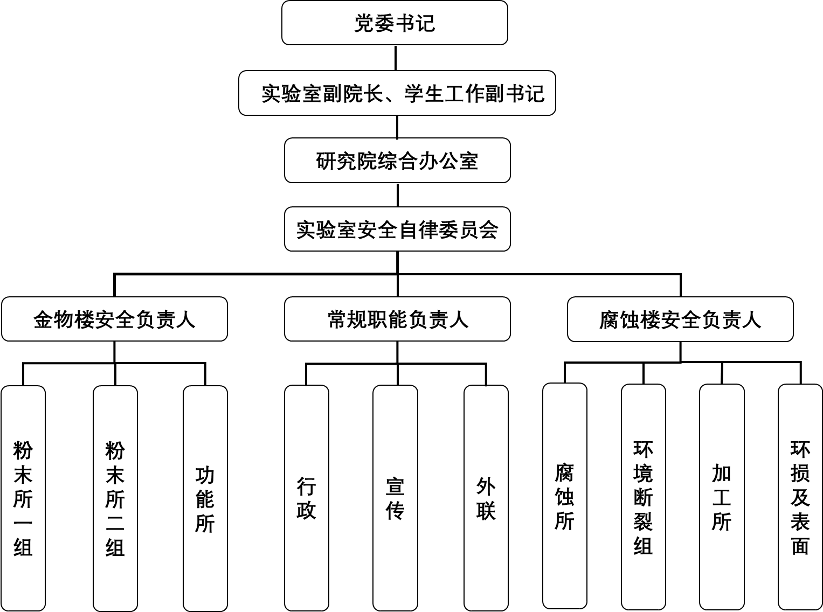

# **附件二新材料技术研究院实验室学生安全员职责**

1、树立良好形象，以身作则，认真学习、积极宣传并带头执行《北京科技大学实验室工作条例》和各项管理制度；

2、热爱本职工作，乐于服务同学，践行“全心全意为同学服务”的宗旨；

3、发挥桥梁作用，加强各实验室的联系，广泛听取学生意见和建议，并有责任向有关部门反映同学的合理要求。同时，积极与所在实验室负责老师、值班员以及保洁员沟通交流，充当实验室安全参与者与监督者，保证实验室安全；

4、组织协调课题组同学日常实验，定期组织安全教育，下达各项任务，及时发现其实验中存在的问题和隐患并及时改正，并配合教师安全员对本实验室同学进行奖惩；

5、熟悉所负责实验室基本情况，包括学生的基本概况、实验室的基本设施状况、值班人员安排、危险品、废液及各类实验用品等情况；

6、负责实验室日常卫生检查工作，提高警惕，配合学校及研究院安全检查，做好实验室安全巡检，同时做好保卫保密监督工作；

7、负责巡查实验室所在楼层走廊应急保障设施的巡查，如有遗失或损坏，尽量查出原因，向管理人员报告，以便及时处理；

8、注意观察所在实验室同学的情况，了解学生的思想动态，尤其是关注部分学生的心理动态和实验操作，增强沟通交流并上报研究院；

9、协助研究院开展检查评比等活动，配合学校进行定期安全检查及废液回收，对于表现突出者学期末进行评选，评出表现突出者予以奖励。

# 附件三 新材料技术研究院科研安全自律委员会人员组成及职责

新材料技术研究院科研安全自律委员会（以下简称实验室安委会）主任、副主任分别由研究院主管学生工作和主管实验室工作的老师担任。委员由各研究室推举产生的学生实验室安全员及研究生会相关部门负责人组成。

## 一、实验室安委会人员组成

根据工作需要，对新材院实验室安委会人员组成名单如下：

主任：

副主任：

委员：

## 二、实验室安委会工作职责

1、根据学校和研究院的文件精神，结合各实验室实际情况，制定学生实验室安全相关管理办法。

2、对使用实验室学生的教育、管理和服务等方面工作的措施进行决策。

3、监督、检查研究院各实验室的管理和服务工作。

4、配合学校完成例行安全检查、废液肥料处理和实验室安全教育，维护实验室安全及学生权益。

5、指导并组织实验室安委会开展安全管理、卫生管理及机制建设等工作。

# **附件四新材料技术研究院实验室安全检查表**

梯队名称：自查时间：

实验室名称：实验室责任人：

| **序**  **号** | **检查**  **项目** | **要求** | **评价** | | **问题记录** |
| --- | --- | --- | --- | --- | --- |
| **是**  **√** | **否**  **ⅹ** |
| 1 | **制度管理** | ⑴安全制度健全，有成文上墙 |  |  |  |
| ⑵定期进行安全、卫生检查，有检查记录 |  |  |
| ⑶有安全隐患整改制度，有突发事件应急预案 |  |  |
| 2 | **防火、防爆、防盗、防破坏等安全管理** | ⑴实验室有防火、防爆、防盗、防破坏等基本设施和安全措施 |  |  |  |
| ⑵消防器材按标准配置，存放合适，使用方便，安全通道畅通 |  |  |
| ⑶门、窗、玻璃、锁、搭扣完整无缺 |  |  |
| ⑷实验室及走廊没有堆放易燃、易爆杂物 |  |  |
| ⑸实验室内不得乱扔烟头，不得使用明火接触易燃物质 |  |  |
| ⑹易燃品存放处无吸烟现象，有禁止吸烟标识 |  |  |
| ⑺高压、高温设备有安全管理措施 |  |  |
| 3 | **用电用水用气安全管理** | ⑴实验室用电、用水、用气安全 |  |  |  |
| ⑵仪器设备的开关、旋钮完好无损，无安全隐患 |  |  |
| ⑶仪器设备无漏电现象 |  |  |
| ⑷动力和照明电线无老化、破损及超负荷使用现象 |  |  |
| ⑸实验室房屋无危漏，水龙头、水管、水池无破损及溢水隐患 |  |  |
| 4 | **化学试剂安全管理** | ⑴有毒有害的化学试剂实行专人管理 |  |  |  |
| ⑵有有毒有害化学试剂清单，有有毒有害化学试剂领用记录 |  |  |
| ⑶剧毒化学品安全警示标识清晰、醒目 |  |  |
| 5 | **环境安全管理** | ⑴通风、照明、控温度、控湿度等设施完好，能保证各项指标达到设计规定的标准 |  |  |  |
| ⑵电路、水、气管道完好，布局安全 |  |  |
| ⑶无滴漏现象 |  |  |
| ⑷有毒有害实验废液、废物要执行分类收集、定点储存、专人管理、统一处理的保存处理原则，无乱堆乱放现象 |  |  |
| ⑸涉及病菌、生物制品的管理有安全管理措施 |  |  |
| 6 | **实验室**  **整洁状况** | ⑴实验室布局合理，家具、仪器设备、材料、工具摆放整齐 |  |  |  |
| ⑵桌面、仪器无灰尘，地面无积土、无积水、无纸屑、无烟头等垃圾，墙面、门窗及管道、线路、开关板上无积灰及蜘蛛网等，室内清洁卫生 |  |  |
| ⑶台面、柜内药品摆放有序 |  |  |
| **是否存在安全隐患？** | |  | | | |